
Lettre de motivation Auxiliaire de puériculture
[PRÉNOM & NOM
ADRESSE POSTALE
N° DE TÉLÉPHONE
ADRESSE EMAIL]
Les Petits Chaperons Rouges
Direction des ressources humaines
ADRESSE POSTALE]

[LIEU], le [DATE]

Objet : Candidature au poste d’auxiliaire de puériculture

Madame, Monsieur,

Titulaire du Diplôme d’État d’Auxiliaire de Puériculture, et forte de deux années d’expérience en maternité, je souhaite mettre mes compétences et ma passion au service de votre crèche, Les Petits Chaperons Rouges, à Boulogne-Billancourt.

Au cours de mon expérience en maternité, j’ai acquis une solide expertise dans l’accompagnement des nourrissons, notamment dans les soins d’hygiène, le suivi des rythmes biologiques et l’éveil sensoriel. Cette immersion en milieu médical m’a permis de développer un sens aigu des responsabilités, une attention particulière à la sécurité et au bien-être des tout-petits, ainsi qu’une excellente capacité d’adaptation face à des situations variées.

Intégrer votre structure, reconnue pour son engagement envers le développement harmonieux des enfants et sa collaboration avec les familles, représente pour moi une opportunité d’allier mes savoir-faire à une approche pédagogique de qualité. Passionnée par l’accompagnement des jeunes enfants dans leurs premières étapes de vie, j’accorde une importance particulière à la bienveillance et à la création d’un environnement sécurisant et stimulant pour favoriser leur épanouissement.

Rigoureuse, patiente et dotée d’un excellent esprit d’équipe, je suis convaincue que mon expérience, ma formation et mes valeurs font de moi une candidate motivée et apte à répondre aux exigences de votre crèche. Je serais ravie de contribuer au quotidien à l’accueil, au développement et à la sécurité des enfants que vous accompagnez.

Je serais honorée de pouvoir échanger avec vous lors d’un entretien pour vous présenter plus en détail mes motivations et mes compétences. Je reste à votre disposition pour convenir d’un rendez-vous à votre convenance.

Dans l’attente de votre retour, je vous prie d’agréer, Madame, Monsieur, l’expression de mes salutations respectueuses.
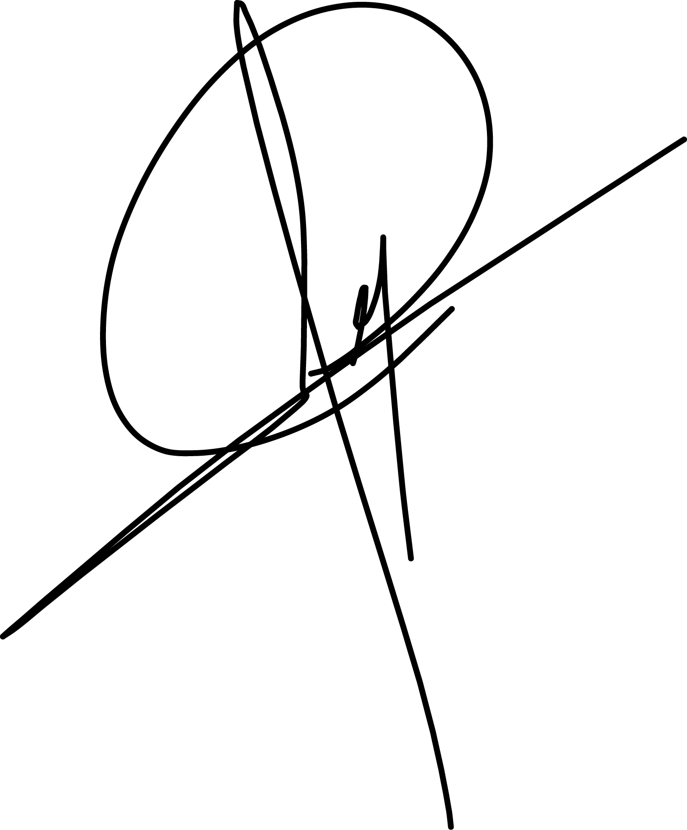
[Prénom et NOM]
Après la lettre… place à un CV optimisé qui saura faire la différence.

Rends-toi sur app.cvcrea.fr
- Générateur de CV en ligne avec IA
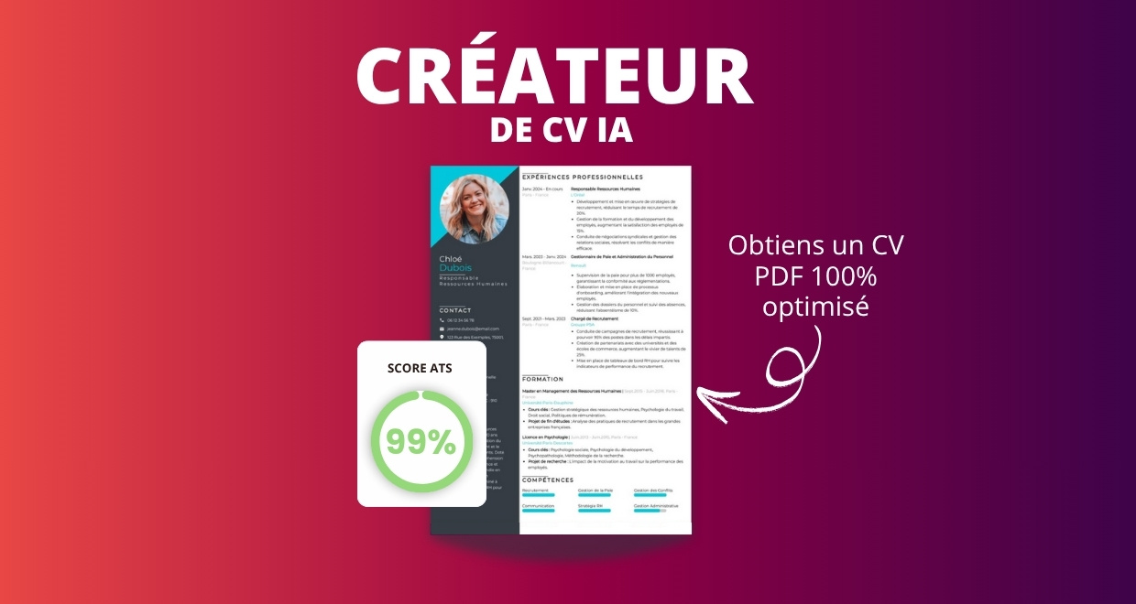
- Test ATS en français gratuit

Pourquoi utiliser notre créateur de CV en ligne :

✅ Accès à des modèles de CV professionnels et optimisés
✅ CV compatible avec les logiciels de recrutement
✅ Textes percutants générés par l’IA
✅ Correcteur avancé pour un CV sans fautes
✅ Traduction instantanée en plusieurs langues

Augmente tes chances de trouver un emploi ou un stage grâce à notre créateur de CV en ligne !

👉 app.cvcrea.fr

Cher(e) Candidat(e),

Si tu cherches des exemples de CV efficaces, choisis celui qui te plaît parmi nos :
- Exemples de CV par métier
- Modèle de CV ATS

Consulte aussi nos ressources en ligne pour créer une candidature parfaite :
- Générateur IA de lettre de motivation gratuit
- Créateur de CV intelligent
- Modèles de CV
- Comment Faire un CV
- Compétences sur le CV
- Phrase d’Accroche sur le CV
- Centres d’Intérêt à mettre sur un CV
- Exemples de Lettre de Motivation
- Lettre de Motivation en Anglais

Cordialement,
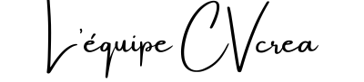

COPYRIGHT - VEUILLEZ LIRE CE MESSAGE
© Ces modèles de CV et lettres gratuits sont la propriété d'AZURIUS S.L. Vous pouvez les télécharger et les modifier librement pour votre usage personnel et à des fins non commerciales seulement. Ces modèles, exemples et leurs dérivés ne peuvent en aucun cas être revendus. Ces documents, ou toute partie de ceux-ci ne peuvent être copiés, reproduits, distribués, utilisés ou réaffichés dans d'autres sites web sans le consentement préalable et écrit d’AZURIUS S.L. Pour toute question, écrivez à contact@cvcrea.fr.
Découvrez plus de modèles de CV sur cvcrea.fr

